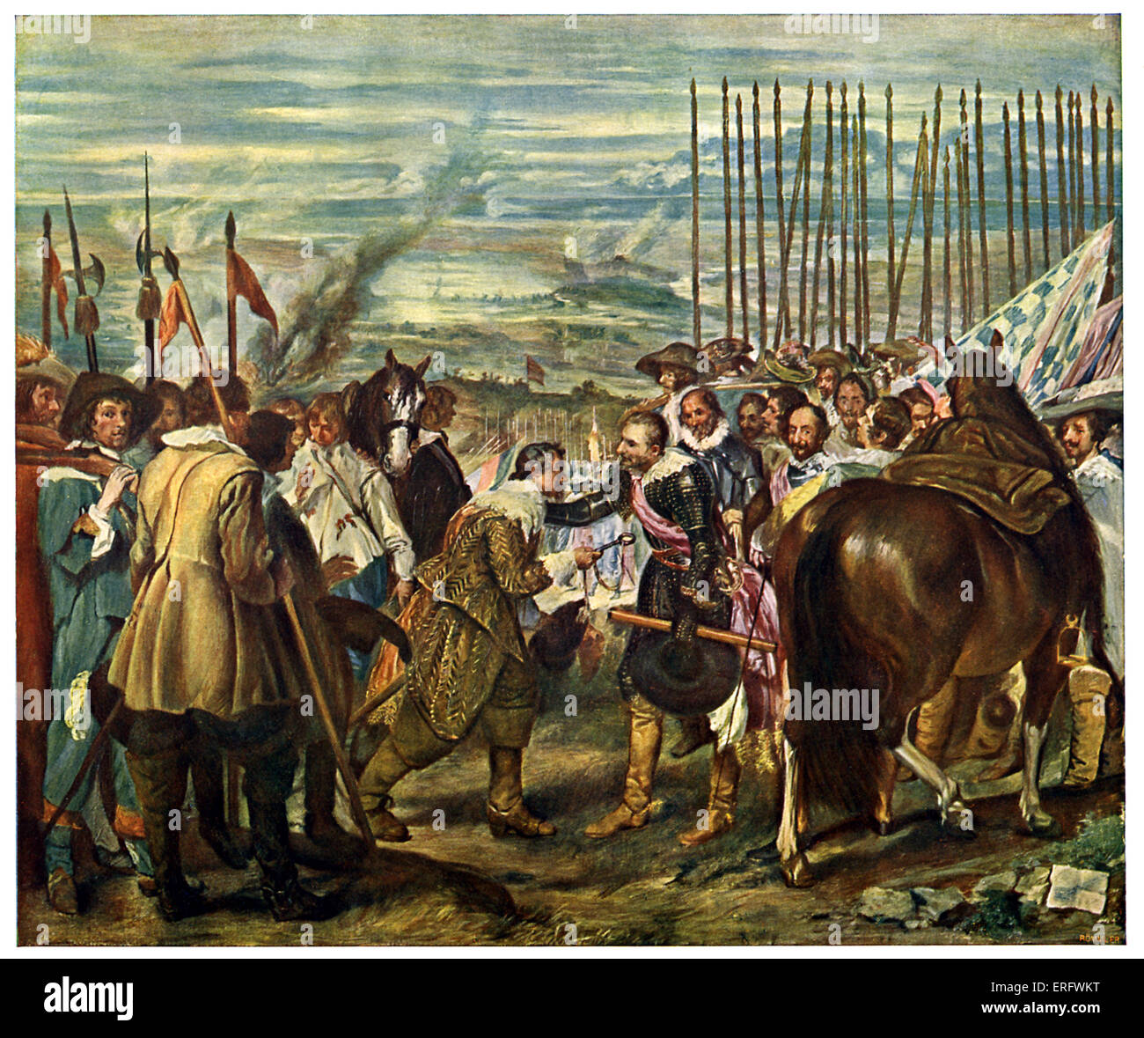
Enseñar Historia del Arte.
Una experiencia en Educación Media venezolana.
Luis Eduardo Cortes Riera.
Doctor en Historia.
cronistadecarora@gmail.com
Introducción orientalista.
Hace mucho tiempo me enteré que la enseñanza de historia del arte en Japón, Korea o en China es muy diferente a como se hace en los países de Occidente europeo. En los países del extremo oriente era y es requisito fundamental que el docente sepa dibujar y pintar, exigencia básica que no se requiere, que yo sepa, en Europa o Norteamérica. Una diferencia radical que tiene como origen la escritura ideográfica oriental, que son como sabemos, dibujos de ideas y no de sonidos como en Occidente. Los orientales son de esta manera dibujantes consumadamente diestros desde que inician el jardín de infancia y quizás antes.
Desde que inicié mis estudios formales, desde primaria a posgrado, siempre mostré una atracción sólida y a veces desmedida en el arte de todos los tiempos y lugares. A cada rato me preguntaba sobre la capacidad de los enseñantes de arte para dibujar un rostro humano o un caballo. No era una futilidad de pregunta la que me bosquejé desde entonces. Eran los tiempos ya casi prehistóricos, del proyector de diapositivas y del video beam, tecnologías superadas hogaño por los teléfonos inteligentes o smartphones. Mis clases de Historia del Arte, de la mano de los doctores Juan Astorga Anta y Simón Noriega, en la ilustre Universidad de Los Andes y su Escuela de Historia, fueron verdadera revelación y estímulo a principios de la década de 1970.
En un Liceo de Carora, Venezuela.
La experiencia que voy a relatar es anterior a 1989, año en que se produjo la entrada glamorosa y para siempre de la tecnología de internet, y tuvo por escenario la educación media en el muy prestigioso Liceo Egidio Montesinos de la ciudad de Carora, Venezuela, fundado en 1890. Venía yo, como dije, de la Universidad de Los Andes, su flamante Escuela de Historia, escenario académico donde tuve como inusuales y brillantes profesores de Historia del Arte en tres semestres a los doctores Juan Astorga Anta, republicano español del exilio, y el cálido guayanés Simón Noriega. Como preparador de asignatura actuaba el malogrado falconiano Carlos González Baptista.
Armado de tan esplendida y brillante enseñanza universitaria me inicié con ánimo y esperanza juveniles en el arte de la enseñanza de Historia del Arte en secundaria venezolana en 1976: primero y segundo año de Educación Básica; cuarto año de Humanidades. Es la experiencia que voy a relatar, queridos y consecuentes lectores.
Vencer el aburrimiento.
Tratando de vencer el aburrimiento, una emoción muy ambigua, fenómeno muy hispánico según afirma la Dra. Josefa Ros Velasco, de la Universidad Complutense de Madrid, autora de La enfermedad del aburrimiento, Alianza Editorial, 2017, me atreví crear un nuevo método de enseñar tan desestimulante asignatura, experiencia que los jefes del Liceo observaban con cierta perplejidad y asombro: convertí el aula de clases en un verdadero taller de dibujo y de pintura con el liderazgo y el ejemplo del propio profesor, Luis Eduardo Cortés Riera, como dibujante y pintor, una inusual destreza que cultivé desde mi hogar gracias al estímulo de mi padre maestro normalista Expedito Cortés.
Lo primero que logré fue levantar del “cepo académico”, el pupitre, a los muchachos, y convertir el aula de clases bajo temperaturas de 30 y más grados centígrados del semiárido y techo de acerolit, en un lugar de actividad y de movimiento, cuando lo que exigen los pedagogos tradicionales es la acostumbrada inmovilidad a que los condena su majestad el pupitre. Un despegue que los condujo a la creatividad y alegría. Hacer algo distinto.
¡Vamos a dibujar!, era mi grito de batalla en aquellos salones R3 extremadamente calientes y desagradables a la visión construidos por la llamada Cuarta República venezolana. Agarré tiza y borrador y comencé, para pasmo y sorpresa de los chavales y algunos colegas docentes, a dibujar yo mismo en la pizarra tradicional de tiza y borrador, entusiasmando con mi ejemplo a la muchachada del aula. Adiós a los bostezos y a lo repetitivo, lejos de lo obligatorio y programático. Un fuego fáustico en el aula, el aburrimiento como motor.
Dibujos cuadriculados.
No fue empresa fácil, pues debía de entrada enseñar a los chicos la técnica del cuadriculado que viene del Renacimiento italiano del siglo XIV para hacer dibujos en superficies planas, el cuaderno o papel bond. La técnica la extraje de la obra de Lewis Mumford Técnica y civilización, Alianza Editorial, 1971, p. 69. Ellos tomaron sus libros de Historia del Arte de Cándido Millán, seleccionaban una obra de arte, Desnudo bajando la escalera de Marcel Duchamp, por ejemplo, y trazaban dos líneas en cruz a la manera cartesiana sobre ella. Luego trazaban semejantes líneas en el cuaderno de dibujo, para ir dibujando por secciones, cuatro en nuestro caso, la genial pintura de Marcel Duchamp. Esta técnica permitía a los muchachos lograr reproducciones bastante semejantes de las obras artísticas.
Pero de manera simultánea yo estaba haciendo semejante ejecución semejante en el pizarrón, con borrador y tizas de colores en mano. Así, en pizarras de gran tamaño logré reproducir la muy compleja arquitectura de los palacios de Egipto antiguo o Los fusilamientos de la Moncloa de Goya o los cuadros de Van Vogh. Este proceso me daba una autoridad inusitada entre mis alumnos, que captaban la minuciosidad y detalles de mis trazos, técnica de filigrana que tomé del pintor alemán renacentista del siglo XVI Alberto Durero.
Las viñetas.
Tomando a Roy Lichtenstein como referencia inventé -creo- una manera de incorporar las explicaciones escritas a los dibujos. De tal manera, cuando dibujábamos la Mona Lisa colocaba una viñeta en los labios de esta dama con las palabras “sonrisa leonardesca”, o sobre el paisaje de fondo de esta pintura renacentista una palabra italiana “Esfumato”. Esta actividad permitió un firme y duradero aprendizaje entre los muchachos, que aún pasados 40 años recuerdan con agrado.
Con el cuadro Las Meninas de Goya sucedió algo curioso en mis clases de cuarto año de humanidades. Había leído el análisis que hizo Michel Foucault de esta genial pintura e hice algunos comentarios para luego pedirle a los alumnos trajeran la pintura plasmada en sus cuadernos. Sorpresa, algunos agregaron a la obra parte de mis comentarios extraídos de Las palabras y las cosas, libro del filósofo francés, tales como la aparición de la pareja real en el espejo que aparece de manera difuminada en el óleo velazquiano. Comprendí que mis alumnos habían realizado inteligentes agregados foucaltianos a su tarea escolar, una maravillosa experiencia.
En psicología de cuarto año.
Esa habilidad nuestra para el dibujo nos ayuda grandemente a dictar esta otra cátedra que no cursamos en pregrado: Psicología en cuarto de ciencias y humanidades. Cuando me toca hablar de Pavlov y sus notables experimentos con perros hice el dibujo de esta experiencia de laboratorio pavloviana a pizarra completa y a todo detalle. Cuando nos toca hablar de las tipologias humanas con mis manos dibujé rostros endomorfos de Sheldon, pícnicos proclives a la obesidad, leptosomáticos de Krestchmer. Aquello fue auténtica revelación para mis discípulos, a tal punto que algunos eligieron ser psicólogos.
Algo semejante sucede con el aprendizaje por ensayo y error, donde algunos muchachos dibujaron en la pizarra los chimpancés de los experimentos del psicólogo germano Wolfgang Kohler en Tenerife, Islas Canarias en 1914, en la primera estación primatológica del mundo. Monos acoplando cañas para acercarse el alimento que se halla fuera de las jaulas, otros simios colocan cajas unas encima de otras para atrapar las bananas del techo.
Pero quizás fue la más notable experiencia fue la de enseñar la Escuela de la Gestalt alemana: el todo es diferente a la suma de sus partes. En papel bond y a mano dibujaron los chicos con marcadores los dos rostros frente a frente que por momentos es una fuente de agua, o la cara de una dama que es simultáneamente un saxofonista de pie ejecutando este instrumento.
Toda una experiencia de aprendizaje anterior a la revolución de internet, sin videosbeam o teléfonos inteligentes, lo que hace más meritoria por su audacia tal experiencia pedagógica, basada en la habilidad manual de los alumnos y de los docentes en el aula de clases de aquel provinciano plantel educacionista de secundaria del semiárido larense venezolano, el Liceo Egidio Montesinos de la ciudad antigua de Carora.
Hogaño se plantea de manera insistente volver a la habilidad manual en las escuelas, y Suecia ha dado el primer paso exitoso en ese sentido y que sin duda tendrá seguidores en todo el planeta. Creo que es inmenso acierto de los escandinavos, pues hemos vencido el error de Descartes, como sostiene Antonio Damasio, al separar este filósofo francés el alma del cuerpo y hemos entendido cabalmente que las manos piensan, tal y como afirma el arquitecto finlandés Juani Pallasmaa.
Referencias.
Damasio, Antonio. El error de Descartes. Editorial Crítica, Barcelona, 2001.
Goombrich, Ernest. Historia del arte. Phaidon Press Limited, Londres, 2001.
Burk, Ignacio. Psicología. Un enfoque actual. Editorial Insula, Caracas, Venezuela. 1982.
Foucault, Michel. Las palabras y las cosas. Siglo XXI Editores. Buenos Aires, Argentina, 1998.
Millán, Cándido. Historia del arte. Caracas, 1987.Editorial EDIME,Caracas, Venezuela, 1988.
Mumford, Lewis. Técnica y civilización, Alianza Editorial, Madrid, España, 1971.
Pallasmaa, Juhani. La mano que piensa. Sabiduría existencial y corporal en la arquitectura. Editorial Gustavo Gilli, México, 2014.
Ros Velasco, Josefa. La enfermedad del aburrimiento, Alianza Editorial, Madrid, España, 2017,
Carora,
Estado Lara.
República Bolivariana de Venezuela.
Agosto de 2024.

